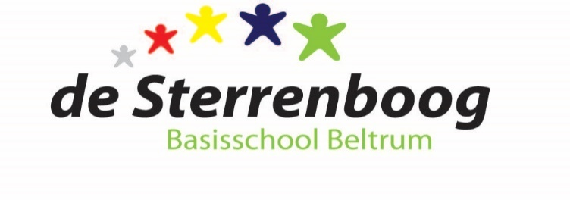

MEDEZEGGENSCHAPSRAAD
basisschool de Sterrenboog

E-mail: mr@desterrenboog.nl

Beste MR-leden, beste belangstellenden,

Hierbij worden jullie uitgenodigd voor de MR-vergadering op
maandag, 30 mei 2022, om 19.30 uur in de aula van school.

(Opmerking: Belangstellenden zijn voor het openbare gedeelte van de vergadering altijd welkom, mits vooraf bij de voorzitter aangemeld.)

Agenda
- Opening | Voorzitter
- Mededelingen Directie | Directie
- Voortgang medisch protocol Keender (actuele stand) | Directie
- Tussenbericht over gesprek TSO-regeling 21 april (actuele stand) | Directie
- Evalueren en bijstellen Schoolondersteuningsprofiel  (1 keer in de 2 jaar) | Directie
- Evaluatie jaarplan en NPO-gelden 2021/22
- Bericht over Open dag 18 mei | Directie
- Bericht over bezoek RvT 1 april | Directie
- Rondvraag aan de directie | Directie
- Notulen MR-vergadering d.d. 28-03-2022 | MR
- Ingekomen/uitgegane post | MR
- Terugkoppeling Personeelsvergaderingen | PMR
- Instemmen vaststelling of wijziging schoolgids (OMR) | OMR
- MR-verkiezing mei 2022 (actuele stand) | MR
- Brainstorm attenties vanuit MR | MR
- Actielijst | MR
- Datum volgende vergadering (donderdag 23-06-2022) | Voorzitter
- Rondvraag | Voorzitter
- Sluiting | Voorzitter

